المدرسة/ ب تق 7 |  | اسم الطالبة  ........................................... |  | نموذج | 1
الفصل الدراسي | الثاني | المادة | العلوم(أسئلة) | الصف | الأول | الفصل
الفترة | الرابعة | التاريخ | - -1435هـ

السؤال الأول:أ / تم تقييم الطالبة عمليا | 15- استنتاج أن المادة تتغير بإجراء تطبيق عملي..  (1)
ب /حددي المصطلح الذي يدل عليه المفهوم بوضع خط تحته,مع التمثيل له بمثالين: | 16- توضيح مفهوم المخلوط.  (3)
المادة - المخلوط
- شيئان أو أشياء مختلفة توجد مجتمعة معا.
مثال :...................و...................
السؤال الثاني : أ / تم تقييم الطالبة عمليا | 17- فصل مكونات مخلوط ما..  (2)
ب/رتبي الحروف المبعثرة لتحصلي عل المصطلح الذي يوضح المفهوم التالي:  حـ - كــ - ر - الــ - ـة | 18- التعبير عن مفهوم الحركة.  (2)
تغيـر موقع الشيء.

مانوع الحركة التي تشير إليها الصورة أدناه :
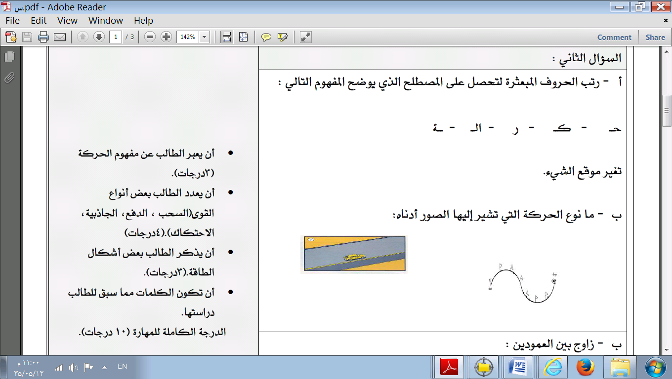

السؤال الثالث : أ / تم تقييم الطالبة عمليا | 19- تعداد بعض أنواع القوى (السحب، الدفع، الجاذبية، الاحتكاك).
 |  | (2)

